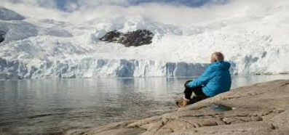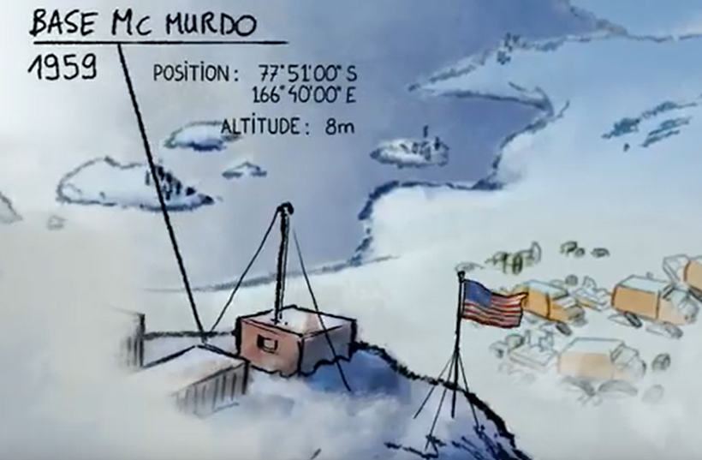**Le Secret des Glaces**

[**Histoire de Claude Lorius, glaciologue**](https://www.youtube.com/watch?v=BQjXmodK4WE)

# **Activité 1 : Répondre aux questions en regardant le film**

# https://www.youtube.com/watch?v=BQjXmodK4WE

### Quel tournant inattendu prend la vie de l'auteur à 23 ans ?

_ _ _ _ _ _ _ _ _ _ _ _ _ _ _ _ _ _ _ _ _ _ _ _ _ _ _ _ _ _ _ _ _ _ _ _ _ _ _ _ _ _ _ _ _ _ _ _ _ _ _ _

### Quelle est la mission principale de l'auteur lors de son séjour en Antarctique ?

_ _ _ _ _ _ _ _ _ _ _ _ _ _ _ _ _ _ _ _ _ _ _ _ _ _ _ _ _ _ _ _ _ _ _ _ _ _ _ _ _ _ _ _ _ _ _ _ _ _ _ _

### Comment l'auteur décrit-il les conditions de vie pendant l'hiver en Antarctique ?

_ _ _ _ _ _ _ _ _ _ _ _ _ _ _ _ _ _ _ _ _ _ _ _ _ _ _ _ _ _ _ _ _ _ _ _ _ _ _ _ _ _ _ _ _ _ _ _ _ _ _ _

### Quel événement perturbe la vie de l'équipe en Antarctique ?

_ _ _ _ _ _ _ _ _ _ _ _ _ _ _ _ _ _ _ _ _ _ _ _ _ _ _ _ _ _ _ _ _ _ _ _ _ _ _ _ _ _ _ _ _ _ _ _ _ _ _ _

### Quel sentiment l'auteur ressent-il à l'arrivée du convoi de relève ?

_ _ _ _ _ _ _ _ _ _ _ _ _ _ _ _ _ _ _ _ _ _ _ _ _ _ _ _ _ _ _ _ _ _ _ _ _ _ _ _ _ _ _ _ _ _ _ _ _ _ _ _

### Quelle découverte importante fait l'auteur concernant la neige ?

_ _ _ _ _ _ _ _ _ _ _ _ _ _ _ _ _ _ _ _ _ _ _ _ _ _ _ _ _ _ _ _ _ _ _ _ _ _ _ _ _ _ _ _ _ _ _ _ _ _ _ _

### Quelle idée traverse l'esprit de l'auteur en observant les glaçons ?

_ _ _ _ _ _ _ _ _ _ _ _ _ _ _ _ _ _ _ _ _ _ _ _ _ _ _ _ _ _ _ _ _ _ _ _ _ _ _ _ _ _ _ _ _ _ _ _ _ _ _ _

### Comment l'auteur parvient-il à convaincre les scientifiques de différentes nationalités de travailler ensemble ?

_ _ _ _ _ _ _ _ _ _ _ _ _ _ _ _ _ _ _ _ _ _ _ _ _ _ _ _ _ _ _ _ _ _ _ _ _ _ _ _ _ _ _ _ _ _ _ _ _ _ _ _

### Quel lien l'auteur établit-il entre le CO2 et la température de l'air ?

_ _ _ _ _ _ _ _ _ _ _ _ _ _ _ _ _ _ _ _ _ _ _ _ _ _ _ _ _ _ _ _ _ _ _ _ _ _ _ _ _ _ _ _ _ _ _ _ _ _ _ _

### Quel impact l'auteur observe-t-il des activités humaines sur le climat ?

_ _ _ _ _ _ _ _ _ _ _ _ _ _ _ _ _ _ _ _ _ _ _ _ _ _ _ _ _ _ _ _ _ _ _ _ _ _ _ _ _ _ _ _ _ _ _ _ _ _ _ _

**Correction : Le Secret des Glaces**

[**Histoire de Claude Lorius, glaciologue**](https://www.youtube.com/watch?v=BQjXmodK4WE)

# **Activité 1 : Répondre aux questions en regardant le film**

# https://www.youtube.com/watch?v=BQjXmodK4WE

### Quel tournant inattendu prend la vie de l'auteur à 23 ans ?

Il rejoint des précurseurs de la science polaire et part pour l'Antarctique.

### Quelle est la mission principale de l'auteur lors de son séjour en Antarctique ?

Comprendre pourquoi il fait si froid dans cette région du monde.

### Comment l'auteur décrit-il les conditions de vie pendant l'hiver en Antarctique ?

Les conditions sont extrêmes et ils luttent contre l'hostilité du milieu.

### Quel événement perturbe la vie de l'équipe en Antarctique ?

La panne de leur éolienne qui les prive de courant.

### Quel sentiment l'auteur ressent-il à l'arrivée du convoi de relève ?

Un mélange de joie et de peine.

### Quelle découverte importante fait l'auteur concernant la neige ?

La composition chimique de la neige varie en fonction de la température à laquelle elle se forme.

### Quelle idée traverse l'esprit de l'auteur en observant les glaçons ?

L'air piégé dans la glace pourrait être un échantillon de l'atmosphère du passé.

### Comment l'auteur parvient-il à convaincre les scientifiques de différentes nationalités de travailler ensemble ?

Il les convainc de collaborer pour étudier les glaces de Vostok.

### Quel lien l'auteur établit-il entre le CO2 et la température de l'air ?

La teneur en CO2 de l'atmosphère et la température de l'air sont intimement liées.

### Quel impact l'auteur observe-t-il des activités humaines sur le climat ?

L'homme modifie le climat de la Terre par ses activités industrielles.

# **Activité 2 : Jeu de flashcards**

**Consigne prof :**

Imprimer et découper les 10 cartes questions/réponses un jeu par groupe.

**Consigne élève :**

Retrouver chaque binôme Questions (en vert) /Réponses (en bleu)

Quel tournant inattendu prend la vie de l'auteur à 23 ans ?

Il rejoint des précurseurs de la science polaire en direction de l'Antarctique.

Quelle est la taille de l'abri où l'auteur et ses compagnons vont hiverner ?

24 m².

Il relève chaque jour les données météo et étudie les cristaux de neige.

Quel est le premier travail scientifique de l'auteur en Antarctique ?

Un mélange de joie et de peine.

Quel sentiment l'auteur ressent-il lors de l'arrivée du convoi de relève ?

Elle varie en fonction de la température à laquelle elle se forme.

Quelle découverte importante fait l’auteur concernant la neige ?

L'observation des bulles dans les glaçons issus de leurs prélèvements.

Quel événement déclenche l'idée de l'auteur sur l'air piégé dans la glace ?

La base antarctique de Dumont d'Urville.

Quel est le nom de la base antarctique dirigée par l'auteur en 1965 ?

Ils forent la glace des profondeurs et fournissent des échantillons.

Quel est le rôle des scientifiques soviétiques dans l'expédition de Vostok ?

Ils sont intimement liés depuis toujours.

Quelle relation l'auteur établit-il entre la teneur en CO2 et la température de l'air ?

L'augmentation de la teneur en CO2 et la montée des températures.

Quel changement brutal coïncide avec le développement industriel selon l'auteur ?